Развитие мелкой моторики, как средство развития речи
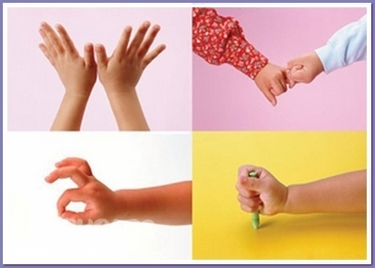

Что такое мелкая моторика?

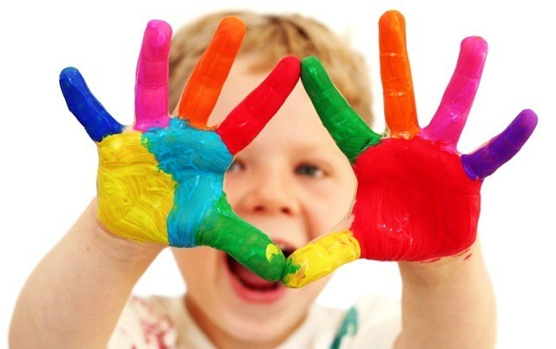

Мелкая моторика — это движения, осуществляемые мелкими мышцами человеческого тела, способность выполнять задачи, требующие скоординированной работы глаз и рук; совокупность скоординированных действий нервной, мышечной и костной систем, часто в сочетании со зрительной системой в выполнении мелких и точных движений кистями и пальцами рук и ног.

Навыки мелкой моторики используются для выполнения таких точных действий, как «пинцетный захват» (большим и указательным пальцами) для манипулирования небольшими объектами, письмо, рисование, вырезание, застёгивание пуговиц, вязание, завязывание узлов, игра на музыкальных инструментах и так далее.
Освоение навыков мелкой моторики требует развития более мелких мышц, чем для крупной моторики. Относительно моторики кистей и пальцев рук часто применяют термин ловкость. Область мелкой моторики включает большое количество разнообразных движений: от простых жестов (например, захват игрушки) до очень сложных движений (например, писать и рисовать).
Мелкая моторика развивается уже с рождения. Сначала малыш разглядывает свои руки, потом учится ими управлять. Сначала он берет предметы всей ладонью, потом только двумя (большим и указательным) пальчиками. Потом ребенка учат правильно держать ложку, карандаш, кисть.
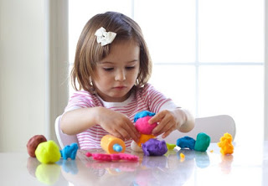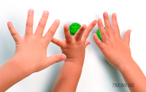
Мелкая моторика развивается естественным образом начиная с младенческого возраста на базе общей моторики. Сначала ребёнок учится хватать предмет, после появляются навыки перекладывания из руки в руку, так называемый «пинцетный захват» и т.д., к двум годам он уже способен рисовать, правильно держать кисточку и ложку. В дошкольном и раннем школьном возрасте моторные навыки становятся более разнообразными и сложными. Увеличивается доля действий, которые требуют согласованных действий обеих рук.
Взаимосвязь развития мелкой моторики и речи
“Источники способностей и
дарований детей – на кончиках
их пальцев. От пальцев, образно
говоря, идут тончайшие ручейки,
которые питают источник
творческой мысли”
В.А. Сухомлинский
Давно уже известно и доказано, что развитие мелкой моторики играет важную роль в развитии ребенка в целом: способствует повышению тонуса коры головного мозга, развитию координации в пространстве, воображения, внимания, зрительной и двигательной памяти, развитию речевых центров коры головного мозга, стимуляции развития речи ребенка. Так же согласовывает работу понятийного и двигательного центров речи, способствует улучшению артикуляционной моторики, развивает чувство ритма и координацию движений, подготавливает руку к письму и даже положительно влияет на настроение ребенка.
Так как естественной деятельностью малыша является не речевая, а двигательная (особенно движения рук и пальцев) деятельность, следует активно развивать мелкую моторику ребенка с раннего возраста. Если моторика хорошо развита, то есть ее уровень развития соответствует возрастной норме, то у ребенка будет хорошо развиваться и речь. Если же мелкая моторика развита слабо, то наблюдаются отставания в овладении речи.
Поэтому в первую очередь, родители для своего ребенка должны организовать такую среду, в которой будет эффективно развиваться мелкая моторика.

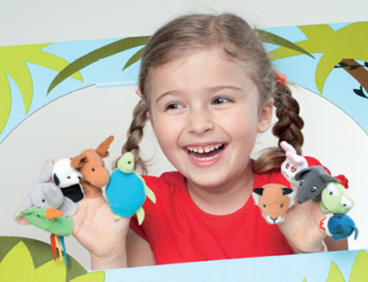
Уважаемые родители! Если Вы заметили, что у Вашего ребенка есть трудности в речевом и познавательном развитии, воспользуйтесь приведенными, ниже играми и упражнениями на развитие мелкой моторики, и Вы заметите, как благотворно они повлияют на развитие Вашего ребенка.

Игры и упражнения
Массаж — ежедневный тщательный массаж кистей рук: мягкие массирующие движения и разминания каждого пальчика, ладошки, наружной стороны кисти, а также предплечья. Очень полезное и приятное занятие, великолепно активизирующее речевые центры мозга. Кроме того, такой массаж имеет позитивное влияние на иммунитет, на общее развитие и контакт между мамой и ребёнком. Особенно важно уделять много внимания массажу, если у ребёнка есть явные отставания в речевом развитии. Он даёт отличные результаты.
Лепка из разных материалов (солёное тесто, пластилин, глина, обычное тесто). Кроме очевидного творческого самовыражения, малыш также развивает гибкость и подвижность пальцев, что способствует улучшению речи.
Фасолевые ванны — в миску или коробку нужно насыпать фасоль или горох, бросить туда мелкие игрушки и размешать. Малыш запускает руки в фасоль и выискивает игрушки. Эффекты: массаж, развитие координации пальцев.
Игры с крупами: перебирать в разные ёмкости, перемешанные горох и фасоль, а затем и более мелкие крупы; пересыпать и перемешивать крупы.
Мозаика — игры с разными мозаиками также улучшают мелкую моторику, развивают сообразительность и творческие способности.
Пальчиковая гимнастика и пальчиковые игры — этим весёлым занятиям посвящены многие книги. Народная мудрость принесла к нам из глубины веков «Сороку-ворону», «Ладушки», «Козу-рогатую» и многое другое. А современные исследователи дополнили ассортимент увлекательных игр. Занимайтесь с крохой — игры и гимнастика для пальчиков способствует не только речевому, но и всестороннему развитию. А еще дома можно устроить пальчиковый театр.
Пазлы – красочные картинки разовьют внимательность, сообразительность, координирование работы глаз и кистей и нужную нам мелкую моторику.
Катание ладошкой карандашей, шариков по столу или другой поверхности. Такое занятие — дополнительный массаж ладошек и улучшение координации движений кисти.
Переливание жидкостей из одной емкости в другую.
Рвите бумагу. Как ни странно, это тоже хорошо развивает мелкую моторику рук.
Научите ребенка опускать предметы в узкие отверстия, например, в горлышко бутылки.
Учите одеваться самим. Застегивание пуговиц и завязывание шнурков тоже отличная тренировка.
Рисуйте. Держание карандашей и кисточек в руках - отличный способ развития моторики, не хуже специальных упражнений. Учите малыша обводить рисунки и предметы по контуру. Рисуйте не только кисточками, но и пальцами. Сейчас для этого существуют специальные краски.
Вырезайте из бумаги разные фигурки. Начните с простых – круг, квадрат или треугольник, потом можете вырезать сложные картинки.
Шнуровки – сейчас в магазинах развивающих игрушек достаточный ассортимент разнообразных игр-шнуровок. Они отлично развивают мелкую моторику рук, к тому же благодаря им малыш овладевает повседневным практическим навыком шнурования обуви.
Игры с пуговицами и бусинами — нанизывание на нитку, застёгивание пуговиц на петли, перебирание пальцами бус из пуговиц или бусин. Можно нашить на одну ткань пуговицы разных размеров, а на другую — разные петли. Ребёнок будет тренировать пальчики, одновременно развивая сообразительность и осваивая понятия большой-маленький.
Моторику развивают и другие простые и привычные занятия – плетение косичек, расчесывание кукол, раскладывание игрушек по местам и многое другое.
На прогулке стройте из песка или камешков замки, горки и другие постройки. Крупный песок и камни развивают ладошки.
Позовите ребенка помочь вам по хозяйству – лепка пельменей, замешивание теста, прополка грядок, шитье, собирание ягод – отличная альтернатива играм.
Используйте творческий подход, занимаясь со своим любимым крохой: все занятия сопровождайте сказками, придумываемыми по ходу действий. Речевое подкрепление увлекательных действий удвоит эффект.
Включайте игры для развития мелкой моторики в свою повседневность: идя с малышом и держа его за руку, немного помассируйте ладошку, на прогулке разрешите ему потереть песок между ладонями и собрать мелкие камешки пальчиками в ведёрко, готовите из теста — выделите и ребенку кусочек. И, конечно же, много говорите с малышом, обсуждайте всё, что происходит. Совсем скоро он станет полноценным участником диалога!
И какое бы Вы не выбрали занятие, важно, чтобы у ребенка осталось впечатление, что оно легкое, тогда он с удовольствием будет выполнять его в следующий раз.

Веселых игр вашему малышу
и его маленьким пальчикам!
